Soutěž o nejsilnějšího haflinga

V rámci Mistrovství Evropy v kombinovaných soutěžích chladnokrevných koní v Klokočově u Vítkova, proběhla v pátek dopoledne soutěž o nejsilnějšího haflinga v ČR. Celkem osm přihlášených koní soupeřilo vůbec poprvé v této disciplině v těžkém tahu a i za prudkého deště, který se spustil chvíli po začátku.
Hned první kolo, kde se táhlo jen 250 kg ukázalo, že někteří účastníci podcenili přípravu koní na tuto náročnou disciplínu a byli vyloučeni, když jejich koně odmítly zatáhnout. Nakonec se však rozhodovalo na váze 650 kg. Organizátoři byli nuceni z důvodu časové tísně soutěž na této hmotnosti ukončit a rozhodnout o umístění mezi posledními třemi účastníky podle stylu a ochoty koně v tahu. Nejvíce se rozhodčím (Dr.Dražan, Kuchařová, Ing.Kutilová) líbil 69/726 Zoran (po hřebci 589 Madit) majitele Dr.Živníčka z Hradce nad Moravicí, který klidem při zapřahání, plynulostí a stylem tahu předčil ostatní. Na druhé místo zařadili 65/316 Hokiho (po 383 Habile As) pana Glace ze Žukova a třetím, který dosáhl na stupně vítězů, byl 72/904 Ferda pana Novosada z Rajnochovic. Při srovnání s dosaženými výsledky a přepočtem tažené hmotnosti na kilogramy živé hmotnosti u chladnokrevných koní (1,7 kg u chladnokrevných koní a 1,6 kg na kg/ž.hm u haflinga), můžeme konstatovat, že tento výkon byl na úrovni vítězné chladnokrevné páry koní z Německa.
Protože soutěž byla i přes téměř apokalyptické počasí sledována velkým počtem návštěvníků, prokázala, že je divácky velmi atraktivní. Protože zájem o vozatajské disciplíny je také mezi chovateli, bude předsednictvo Svazu chovatelů haflinga v příštím roce zvažovat vypsání kombinované soutěže, speciálně sestavené pro haflingy tak, aby byla prokazována jejich všestrannost.

MVDr. Jaroslav Dražan, Ing. Veronika Kutilová

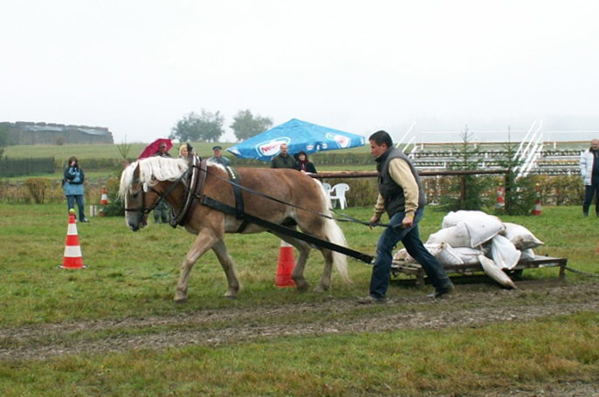

Vítěz soutěže o nejsilnějšího haflinga ČR, valach Zoran majitele Dr. Živníčka

